Шаблон отчёта по лабораторной работе

Турсунов Баходурхон Азимджонович

Содержание

# Выполнение 2 лабораторной работы

## Дискреционное разграничение прав в Linux. Основные атрибуты

### Цель работы

* Получение практических навыков работы в консоли с атрибутами файлов, закрепление теоретических основ дискреционного разграничения доступа в современных системах с открытым кодом на базе OC Linux

#### Порядок выполнения работы

1. В установленной при выполнении лабораторной работы, создал учётную запись пользователя guest (используя учётную запись администратора)

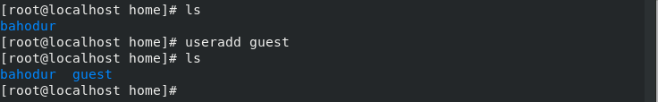

useradd

1. Задал пароль для пользователя guest (используя учётную запись администратора)

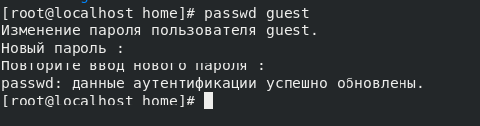

passwd

1. Вошел в систему от имени пользователя guest
2. Определил директорию, в котором нахожусь командой pwd. Сравнил приглашение командной строки, и определил, что нахожусь в домашнем каталоге.

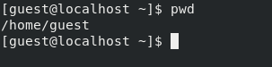

pwd

1. Уточнил имя моего пользователя командой whoami

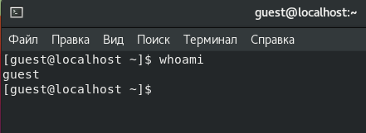

whoami

1. Уточнил имя моего пользователя, его группу, а также группы, куда входит пользователь, командой id.

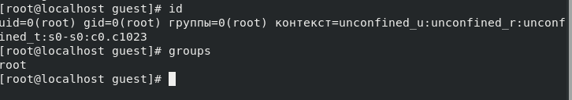

id

1. Сравнил полученную информацию об имени пользователя с данными, выводимыми в приглашении командной строки.
2. Посмотрел файл /etc/passwd/ командой cat /etc/passwd/

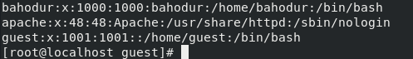

cat

* Нашел в нем созданную учётную запись. Определил uid пользователя: 1001, gid пользователя 1001.
* Наши значения при сравнении с 6 пунктом отличаются, потому что в 6 пункте uid и gid пользователя равны 0, а в 8 пункте при вводе команды cat /etc/passwd/ значения равны 1001.

1. Определил существующие в системе директории командой ls -l /home/ и получил список поддиректорий директорий /home и установлены все права, для пользователей.

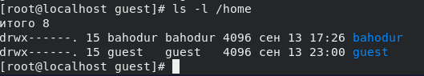

ls-l

1. Проверил какие расширенные атрибуты установлены на поддиректориях, находящихся в директории /home командой lsattr /home

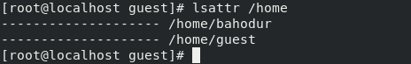

lsattr

* Удалось увидеть расширенные атрибуты директорий, и директорий других пользователей, они не установлены

1. Создал в домашней директории поддиректорию dir1 командой mkdir dir1

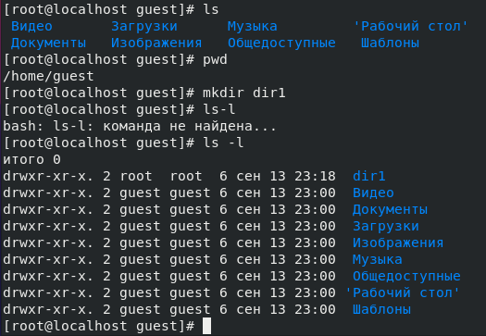

mkdir

* Мы видим, что установлены rwx - все права для пользователя, r-x только чтение и выполнение, без права на запись для группы и остальных. Т.е. все могут читать этот каталог, но его содержимое может изменить только владелец

1. Снял с директории dir1 все атрибуты командой chmod 000 dir1 и проверил с её помощью правильность выполнения команды ls -l и видим, что все атрибуты с директории сняты.

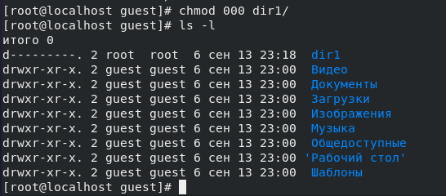

chmod_000

1. Попытался создать в директории dir1 file1 командой echo “test” > dir1/file1 и получил отказ в выполнении операции, потому что прав, ни на что, у моего пользователя не было.

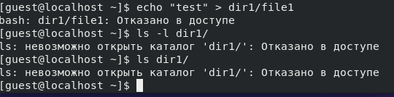

chmod_000

# Вывод

* В этой лабораторной работе получил практический навык работы в консоли с атрибутами файлов, закрепил теоретические основы дискреционного разграничения доступа в современных системах с открытым кодом на базе OC Linux.